CHƯƠNG 1. HÌNH HỌC - HỆ THỨC LƯỢNG TRONG TAM GIÁC VUÔNG

I. Lý thuyết
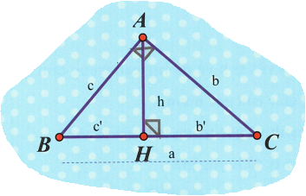
b² = b’ . a ; c² = c’ . a ; h² = b’ . c’ ; ; ; a² = b² + c ² ; a = b’ + c’
- và là hai góc phụ nhau thì: và
- sina = cạnh đối / cạnh huyền ;
- cosa = cạnh kề / cạnh huyền
- tana = cạnh đối / cạnh kề
- cota = cạnh kề / cạnh đối

II. Bài tập
Bài 1: Cho vuông tại A có đường cao AH, AB = 3 cm, AC = 4 cm. Tính AH, HB và HC.
Bài 2: Giải tam giác ABC vuông tại A. Biết BC = 15 cm,
Bài 3: Cho tam giác ABC vuông tại A. Giải tam giác vuông ABC biết BC = 32 cm và AC = 27cm (độ dài làm tròn đến chữ số thập phân thứ ba, góc làm tròn đến độ)
Bài 4: Cho vuông tại A có đường cao AH. Biết BC = 29 cm, AC = 20 cm
- Tính AB, AH
- Tia phân giác của cắt HC tại D. Tính DC, suy ra diện tích tam giác ADC.
Bài 5: Sắp xếp các tỉ số lượng giác sau theo thứ tự tăng dần (không sử dụng máy tính):
Bài 6: Sắp xếp các tỉ số lượng giác sau theo thứ tự tăng dần (không sử dụng máy tính):
Bài 7: Tính

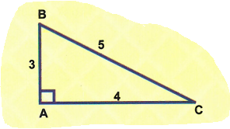
Bài 8. Cho hình vẽ bên. Hãy tính các tỉ số lượng giác của góc C.

Bài 9. Cho vuông tại A có đường cao AH, AB = 6, . Tính: AC, BC
Bài 10: Cho có AB = 5cm, AC = 12cm, BC = 13cm.
- Chứng minh vuông tại A và tính độ dài đường cao AH;
- Kẻ HE vuông góc AB tại E , HF vuông góc AC tại F. Chứng minh: AE.AB = AF. AC;
- Chứng minh: và đồng dạng.
Bài 11. Cho hình chữ ABCD. Từ D hạ đường vuông góc với AC, cắt AC ở H. Biết rằng AB = 13cm;
DH = 5cm. Tính độ dài BD.
Bài 12. Cho vuông ở A có AB = 3cm, AC = 4cm, đường cao AH.
- Tính BC, AH.
- Tính góc B, góc C (làm tròn đến độ)
- Phân giác của cắt BC tại E. Tính BE, CE.

Bài 13: Cho tam giác ABC vuông tại A, đường cao AH. Biết AH = 4, BH = 3
- Tính BC; AB; AC
- Tính tanB và cosC.
Bài 14: Cho tam giác ABC vuông ở A, đường cao AH. Biết AB = 20 cm, HC = 9cm. Tính độ dài AH.
Bài 15. Một máy bay đang bay ở độ cao 12 km. Khi bay hạ cánh xuống mặt đất, đường đi của máy bay tạo một góc nghiêng so với mặt đất.
- Nếu cách sân bay 320 km máy bay bắt đầu hạ cánh thì góc nghiêng là bao nhiêu (làm tròn đến phút (làm tròn đến phút)?
- Nếu phi công muốn tạo góc nghiêng thì cách sân bay bao nhiêu kilômét phải bắt đầu cho máy bay hạ cánh (làm tròn đến chữ số thập phân thứ nhất)
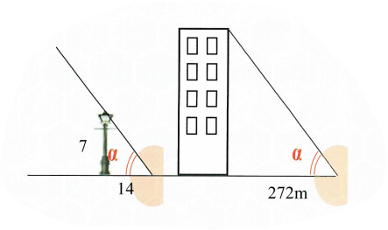
Bài 16. Một tòa nhà cao tầng có bóng trên mặt đất là 272m, cùng thời điểm đó một cột đèn cao 7m có bóng trên mặt đất dài 14m. Em hãy cho biết tòa nhà đó có bao nhiêu tầng, biết rằng mỗi tầng cao 3,4m?

Bài 17. Hai người A và B đứng cùng bờ sông nhìn ra một cồn nổi giữa sông. Người A nhìn ra cồn với 1 góc so với bờ sông, người B nhìn ra cồn với 1 góc so với bờ sông, 2 người đứng cách nhau 250m. Hỏi cồn cách bờ sông hai người đang đứng bao nhiêu mét?
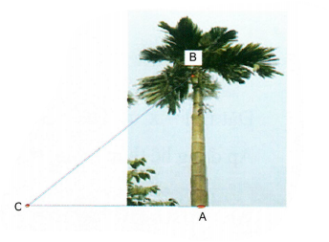
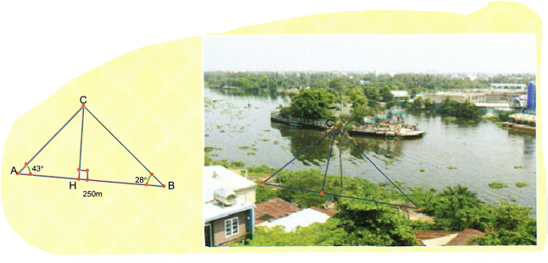
Bài 18. Một cây cau có chiều cao 6m. Để hái một buồng cau xuống, phải đặt thang tre sao cho đầu thang tre đạt độ cao đó, khi đó góc của thang tre với mặt đất là bao nhiêu, biết chiếc thang dài 8m (làm tròn đến phút).

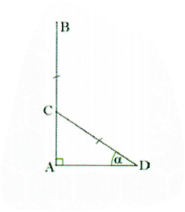

Bài 19: Một cây tre cao 9m bị gió bão làm gãy ngang thân ngọn cây chạm đất cách gốc 3m. Hỏi điểm gãy cách gốc bao nhiêu?

Bài 20. Cho vuông tại A có đường cao AH; AB = 7cm, AC = 24 cm. Tính AH; BC; HC.
Bài 21. Giải tam giác ABC vuông tại A, biết BC = 25cm,
Bài 22. Cho tam giác ABC vuông tại A. Giải tam giác biết BC = 29 cm; AC = 21cm.
Bài 23. Cho tam giác ABC vuông ở A, có đường cao AH. Biết AH = 2cm, BC = 5cm, HB < HC. Tính độ dài BH, HC.
Bài 24. Sắp xếp các tỉ số lượng giác sau theo thứ tự tăng dần (không sử dụng máy tính)
Bài 25. Sắp xếp các tỉ số lượng giác sau theo thứ tự tăng dần (không sử dụng máy tính)
Bài 26. Cho tam giác ABC có AB = 6 cm, AC = 8 cm. Hãy tính các tỉ số lượng giác của góc B. Từ đó suy ra các tỉ số lượng giác của góc C.
Bài 27. Cho vuông tại A có đường cao AH, AC = 6, . Tính: AB, BC
Bài 28. Cho có AB = 8cm; AC = 15 cm; BC = 17 cm.
- Chứng minh vuông tại A và tính độ dài đường cao AH.
- Kẻ phân giác AD. Tính HD.
Bài 29. Cho vuông ở A có AB = 9cm, AC = 40cm, đường cao AH.
- Tính BC, AH.
- Tính sinB
- Chứng minh ABcosB + ACcosC = BC và AH = BCsinBcosB
Bài 30. Cho tam giác ABC vuông tại A, đường cao AH = 2. Tính AB, AC biết BH = 1.
Bài 31. Cho là góc nhọn. Rút gọn biểu thức:
Bài 32. Cho tam giác ABC cân tại A. Kẻ các đường cao AH, CK. Biết AC = 29cm và BC = 40 cm. Tính AK.
Bài 33. Một con thuyền qua khúc sông với vận tốc 3,5 km/h hết 6 phút. Do dòng nước chảy mạnh nên đã đẩy con thuyền đi qua sông trên đường đi tạo với bờ một góc . Hãy tính chiều rộng của khúc sông.
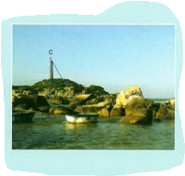
Bài 34. Hải đăng Kê Gà.
Hải đăng Kê Gà thuộc xã Tân Thành, huyện Hàm Thuận Nam, Bình Thạnh là ngọn hải đăng được trung tâm sách kỷ lục Việt Nam xác nhận là ngọn hải đăng cao nhất và nhiều tuổi nhất. Hải đăng Kê Gà được xây dựng từ năm 1897- 1899 và toàn bộ bằng đá. Tháp đèn có hình bát giác, cao 66m so với mực nước biển. Ngọn đèn đặt trong tháp có thể phát sáng xa 22 hải lý (tương đương 40km)
Một người đi thuyền thúng trên biển, muốn đến ngọn hải đăng có độ cao 66 m, người đó đứng trên mũi thuyền và dùng giác kế đo được góc giữa thuyền và tia nắng chiếu từ đỉnh ngọn hải đăng đến thuyền là . Tính khoảng cách của thuyền đến ngọn hải đăng (làm tròn đến m)

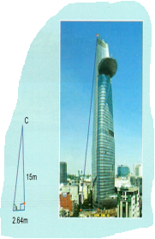
Bài 35. Tòa nhà Bitexco Finacial, Bitexco Financial Tower hay Tháp Tài chính Bitexco là một nhà chọc trời được xây dựng tại trung tâm Quận 1, Thành phố Hồ Chí Minh. Tòa nhà có 68 tầng (không tính 3 tầng hầm). Biết rằng, khi tòa nhà có bóng in trên mặt đất dài 47,3 mét, thì cùng thời điểm đó có một cột tiêu (được cắm thẳng đứng trên mặt đất) cao 15 mét có bóng in trên mặt đất dài 2,64 mét.
- Tính góc tạo bởi tia nắng mặt trời với mặt đất (đơn vị đo góc được làm tròn đến độ).
- Tính chiều cao của tòa nhà (làm tròn đến hàng đơn vị)

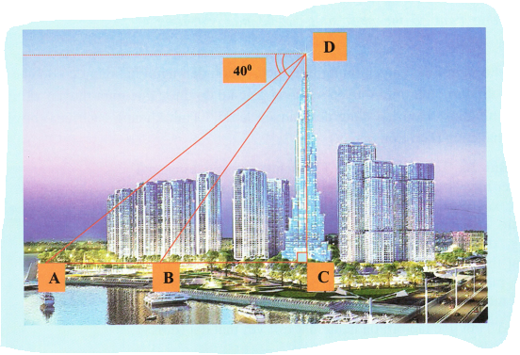
Bài 36. Trường bạn An có một chiếc thang dài 6 mét. Cần đặt chân thang cách chân tường một khoảng cách bằng bao nhiêu để nó tạo được với mặt đất một góc “an toàn” là (tức là đảm bảo thang không bị đổ khi sử dụng)
Bài 37. Giữa hai điểm B và C là một đầm lầy. Hãy tính độ dài BC mà không trực tiếp xuống hồ, biết rằng đoạn thẳng AB dài 50m , góc tạo bởi AC và BA là

Bài 38. Một người đứng trên đỉnh tháp tòa nhà Landmark 81 ở độ cao 461,2m nhìn thấy hai người ở vị trí điểm A và B với hai góc hạ lần lượt là và . Tính khoảng cách AB (làm tròn đến mét).
